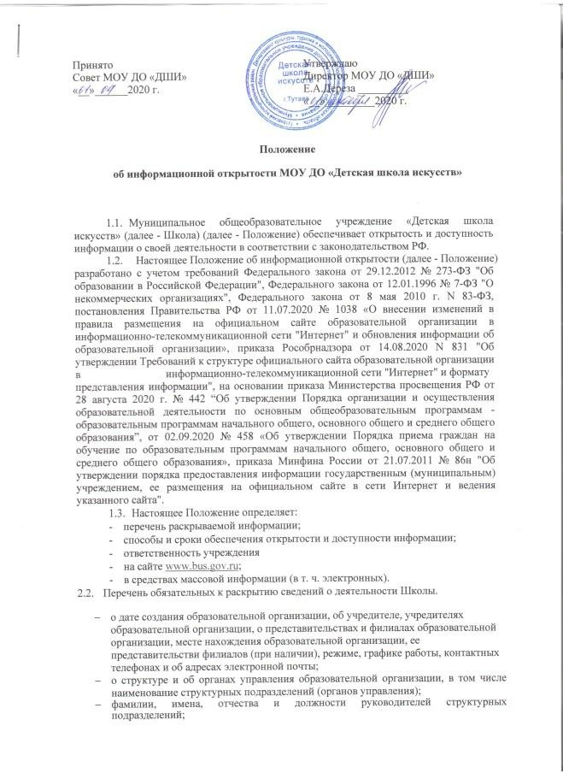

Принято
Совет МОУ ДО «ДШИ»
« » 2020 г.
Утверждаю
Директор МОУ ДО «ДШИ» Е.А.Дереза
« » 2020 г.

Положение

об информационной открытости МОУ ДО «Детская школа искусств»

  - Муниципальное общеобразовательное учреждение «Детская школа искусств» (далее - Школа) (далее - Положение) обеспечивает открытость и доступность информации о своей деятельности в соответствии с законодательством РФ.
  - Настоящее Положение об информационной открытости (далее - Положение) разработано с учетом требований Федерального закона от 29.12.2012 № 273-ФЗ "Об образовании в Российской Федерации", Федерального закона от 12.01.1996 № 7-ФЗ "О некоммерческих организациях", Федерального закона от 8 мая 2010 г. N 83-ФЗ, постановления Правительства РФ от 11.07.2020 № 1038 «О внесении изменений в правила размещения на официальном сайте образовательной организации в информационно-телекоммуникационной сети "Интернет" и обновления информации об образовательной организации», приказа Рособрнадзора от 14.08.2020 N 831 "Об утверждении Требований к структуре официального сайта образовательной организации в информационно-телекоммуникационной сети "Интернет" и формату представления информации", на основании приказа Министерства просвещения РФ от
28 августа 2020 г. № 442 “Об утверждении Порядка организации и осуществления образовательной деятельности по основным общеобразовательным программам - образовательным программам начального общего, основного общего и среднего общего образования”, от 02.09.2020 № 458 «Об утверждении Порядка приема граждан на обучение по образовательным программам начального общего, основного общего и среднего общего образования», приказа Минфина России от 21.07.2011 № 86н "Об утверждении порядка предоставления информации государственным (муниципальным) учреждением, ее размещения на официальном сайте в сети Интернет и ведения указанного сайта".
  - Настоящее Положение определяет:
- перечень раскрываемой информации;
- способы и сроки обеспечения открытости и доступности информации;
- ответственность учреждения
- на сайте www.bus.gov.ru;
- в средствах массовой информации (в т. ч. электронных).
  - Перечень обязательных к раскрытию сведений о деятельности Школы.

    - о дате создания образовательной организации, об учредителе, учредителях образовательной организации, о представительствах и филиалах образовательной организации, месте нахождения образовательной организации, ее представительстви филиалов (при наличии), режиме, графике работы, контактных телефонах и об адресах электронной почты;
    - о структуре и об органах управления образовательной организации, в том числе
наименование структурных подразделений (органов управления);
    - фамилии, имена, отчества и должности руководителей структурных подразделений;

    - места нахождения структурных подразделений;
    - адреса официальных сайтов в сети "Интернет" структурных подразделений (при наличии);
    - адреса электронной почты структурных подразделений (при наличии);
    - сведения о наличии положений о структурных подразделениях (об органах управления) с приложением копий указанных положений (при их наличии);
    - об уровне образования;
    - о формах обучения;
    - о нормативном сроке обучения;
    - о сроке действия государственной аккредитации образовательной программы (при наличии государственной аккредитации);
    - об описании образовательной программы с приложением ее копии;
    - об учебном плане с приложением его копии;
    - об аннотации к рабочим программам дисциплин (по каждой дисциплине в составе образовательной программы) с приложением их копий (при наличии);
    - о календарном учебном графике с приложением его копии;
    - о методических и об иных документах, разработанных образовательной организацией для обеспечения образовательного процесса;
    - о реализуемых образовательных программах, в том числе о реализуемых адаптированных образовательных программах, с указанием учебных предметов, курсов, дисциплин (модулей), практики, предусмотренных соответствующей образовательной программой, а также об использовании при реализации указанных образовательных программ электронного обучения и дистанционных
образовательных технологий;
    - о численности обучающихся по реализуемым образовательным программам за счет бюджетных ассигнований федерального бюджета, бюджетов субъектов Российской Федерации, местных бюджетов и по договорам об образовании за счет средств физических и (или) юридических лиц;
    - о численности обучающихся, являющихся иностранными гражданами;
    - о языках, на которых осуществляется образование (обучение);
    - о заключенных и планируемых к заключению договорах с иностранными и (или) международными организациями по вопросам образования и науки;
    - о федеральных государственных образовательных стандартах и об
образовательных стандартах с приложением их копий (при наличии);
    - о руководителе образовательной организации, его заместителях, руководителях филиалов образовательной организации (при их наличии), в том числе:
    - фамилия, имя, отчество (при наличии) руководителя, его заместителей;
    - должность руководителя, его заместителей;
    - контактные телефоны;
    - адрес электронной почты;
    - о персональном составе педагогических работников с указанием уровня образования, квалификации и опыта работы, в том числе:
    - фамилия, имя, отчество (при наличии) работника;
    - занимаемая должность (должности);
    - преподаваемые дисциплины;
    - ученая степень (при наличии);
    - ученое звание (при наличии);
    - наименование направления подготовки и (или) специальности;
    - данные о повышении квалификации и (или) профессиональной переподготовке (при наличии);
    - общий стаж работы;
    - стаж работы по специальности;

    - о местах осуществления образовательной деятельности, включая места, не указываемые в соответствии с Федеральным законом «Об образовании в Российской Федерации» в приложении к лицензии на осуществление образовательной деятельности, в том числе:
    - места осуществления образовательной деятельности по дополнительным профессиональным программам;
    - места осуществления образовательной деятельности по основным программам профессионального обучения;
    - места осуществления образовательной деятельности при использовании сетевой
формы реализации образовательных программ;
    - места проведения практики;
    - места проведения практической подготовки обучающихся;
    - места проведения государственной итоговой аттестации;
    - о материально-техническом обеспечении образовательной деятельности, в том числе:
    - наличие оборудованных учебных кабинетов, объектов для проведения практических занятий, библиотек, объектов спорта, средств обучения и
воспитания, в том числе приспособленных для использования инвалидами и лицами с ограниченными возможностями здоровья;
    - обеспечение доступа в здания образовательной организации инвалидов и лиц с ограниченными возможностями здоровья;
    - условия питания обучающихся, в том числе инвалидов и лиц с ограниченными
возможностями здоровья;
    - условия охраны здоровья обучающихся, в том числе инвалидов и лиц с ограниченными возможностями здоровья;
    - доступ к информационным системам и информационно- телекоммуникационным сетям, в том числе приспособленным для использования инвалидами и лицами с ограниченными возможностями здоровья;
    - электронные образовательные ресурсы, к которым обеспечивается доступ
обучающихся, в том числе приспособленные для использования инвалидами и лицами с ограниченными возможностями здоровья;
    - наличие специальных технических средств обучения коллективного и
индивидуального пользования для инвалидов и лиц с ограниченными возможностями здоровья;
    - о количестве вакантных мест для приема (перевода) по каждой образовательной
программе, профессии, специальности, направлению подготовки (на места, финансируемые за счет бюджетных ассигнований федерального бюджета, бюджетов субъектов Российской Федерации, местных бюджетов, по договорам об образовании за счет средств физических и (или) юридических лиц);
    - о наличии и условиях предоставления обучающимся стипендий, мер социальной поддержки;
    - о наличии общежития, интерната, в том числе приспособленных для использования инвалидами и лицами с ограниченными возможностями здоровья, количестве жилых помещений в общежитии, интернате для иногородних
обучающихся, формировании платы за проживание в общежитии;
    - об объеме образовательной деятельности, финансовое обеспечение которой осуществляется за счет бюджетных ассигнований федерального бюджета, бюджетов субъектов Российской Федерации, местных бюджетов, по договорам об образовании за счет средств физических и (или) юридических лиц;
    - о поступлении финансовых и материальных средств и об их расходовании по итогам финансового года;
    - о трудоустройстве выпускников;
а также:

    - о количестве мест в первых классах не позднее 10 календарных дней с момента издания
    - приказа Департамента культуры, туризма и молодежной политики АТМР за Школой реализующей дополнительные образовательные программы;
  - информация о размещении заказов на поставки товаров, выполнение работ, оказание услуг согласно Федеральному закону от 05.04.2013 № 44-ФЗ "О контрактной системе в сфере закупок товаров, работ, услуг для обеспечения государственных и муниципальных нужд”, Федеральному закону от 18.07.2011 №223-ФЗ "О закупках товаров, работ, услуг отдельными видами юридических лиц".
  - Обязательны к открытости и доступности копии следующих документов Школы:
- устав;
- лицензия на осуществление образовательной деятельности (с приложениями);
- свидетельство о государственной аккредитации (с приложениями);
- план финансово-хозяйственной деятельности, утвержденный в установленном
- законодательством порядке;
- локальные нормативные акты, в т. ч. правила внутреннего распорядка обучающихся, правила внутреннего трудового распорядка, коллективный договор;
- отчет о результатах самообследования;
- документ о порядке оказания платных образовательных услуг, в т. ч. Образец договора об оказании платных образовательных услуг, документ об утверждении стоимости обучения по каждой образовательной программе;
- документ об установлении размера платы, взимаемой с родителей (законных представителей) за присмотр и уход за детьми, осваивающими образовательные
программы дошкольного образования в организациях, осуществляющих образовательную деятельность, за содержание детей в образовательной организации, реализующей образовательные программы начального общего, основного общего или среднего общего образования, если в такой образовательной организации созданы условия для проживания обучающихся в интернате, либо за осуществление присмотра и ухода за детьми в группах продленного дня в образовательной организации, реализующей образовательные программы начального общего, основного общего или среднего общего образования;
- предписания органов, осуществляющих государственный контроль (надзор) в сфере образования, отчеты об исполнении таких предписаний;
- форма заявления о приеме;
- распорядительный акт органа местного самоуправления муниципального района, городского округа о закреплении учреждения за конкретными территориями муниципального района, городского округа;
- распорядительный акт о приеме (приказ) (размещается на информационном
стенде в день их издания - при приеме по образовательным программам начального, общего, основного общего и среднего общего образования);
- уведомление о прекращении деятельности;
- положение о закупке (вправе разместить через официальный сайт www.bus.gov.ru);
- план закупок (вправе разместить через официальный сайт www.bus.gov.ru).
  - Школа обеспечивает открытость и доступность документов, определенных п. 2.3, путем предоставления через официальный сайт www.bus.gov.ru электронных копий следующих документов:
- решение учредителя о создании учреждения;
- учредительные документы учреждения;
- свидетельство о государственной регистрации учреждения;
- решения учредителя о назначении руководителя учреждения;

- положение о филиалах, представительствах учреждения (при наличии
- филиалов, представительств);
- муниципальное задание на оказание услуг (выполнение работ);
- план финансово-хозяйственной деятельности Школы;
- годовая бухгалтерская отчетность учреждения;
- отчет о результатах деятельности учреждения и об использовании закрепленного за ним муниципального имущества;
- сведения о проведенных в отношении учреждения контрольных
- мероприятиях и их результатах.
- Школа также предоставляет в электронном структурированном виде:
- общую информацию об учреждении;
- информацию о муниципальном задании на оказание муниципальных услуг(выполнение работ) и его исполнении;
- информацию о плане финансово-хозяйственной деятельности;
- информацию об операциях с целевыми средствами из бюджета;
- информацию о результатах деятельности и об использовании имущества;
- сведения о проведенных в отношении учреждения контрольных
- мероприятиях и их результатах;
- информацию о годовой бухгалтерской отчетности учреждения.
  - Требования к информации, размещаемой на официальном сайте Школы, ее структура, порядок размещения и сроки обновления определяются локальным актом учреждения.
  - Школа обеспечивает открытость следующих персональных данных:
а) о руководителе учреждения, его заместителях, руководителях филиалов (при их наличии), в т. ч.:
- фамилия, имя, отчество (при наличии) руководителя, его заместителей;
- должность руководителя, его заместителей;
- контактные телефоны;
- адрес электронной почты;
- б) о персональном составе педагогических работников с указанием уровня образования, квалификации и опыта работы, в т. ч.:
- фамилия, имя, отчество (при наличии) работника;
- занимаемая должность (должности);
- преподаваемые дисциплины;
- ученая степень (при наличии);
- ученое звание (при наличии);
- наименование направления подготовки и (или) специальности;
- данные о повышении квалификации и (или) профессиональной переподготовке (при наличии);
- общий стаж работы;
- стаж работы по специальности;
- иная информация о работниках учреждения, на размещение которой имеется их письменное согласие (в том числе - на размещение фотографий).
  - Школа обязана по письменному требованию работника внести изменения в размещенную о нем информацию при условии предоставления подтверждающих документов.

3. Ответственность образовательной организации
  - Школа осуществляет раскрытие информации (в т. ч. персональных данных) в

соответствии с требованиями законодательства РФ.
  - Школа обеспечивает обработку и хранение информации о своих работниках, а также иных субъектах персональных данных способами, обеспечивающими максимальную защищенность такой информации от неправомерного использования в соответствии с требованиями Федерального закона от 27.07.2006 № 152-ФЗ ”О персональных данных”, положением об обработке персональных данных.
  - Школа несет ответственность в порядке и на условиях, устанавливаемых законодательством РФ, за возможный ущерб, причиненный в результате неправомерного использования информации третьими лицами.

